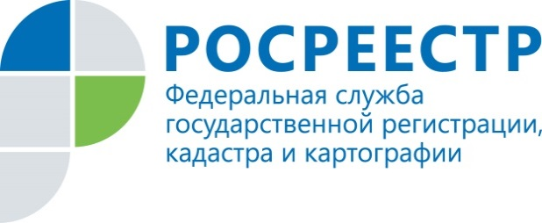 | Актуальные вопросы погашения права аренды в случае ликвидации арендатора

Согласно пункту 1 статьи 131 Гражданского кодекса Российской Федерации (далее - ГК РФ) право собственности и другие вещные права на недвижимые вещи, ограничения этих прав, их возникновение, переход и прекращение подлежат государственной регистрации в едином государственном реестре органами, осуществляющими государственную регистрацию прав на недвижимость и сделок с ней.
В силу части 3 статьи 1 Федерального закона от 13.07.2015 №218-ФЗ «О государственной регистрации недвижимости» (далее - Закон о регистрации) государственная регистрация прав на недвижимое имущество - есть юридический акт признания и подтверждения возникновения, изменения, перехода, прекращения права определенного лица на недвижимое имущество или ограничения такого права и обременения недвижимого имущества.
Государственная регистрация права в Едином государственном реестре недвижимости является единственным доказательством существования зарегистрированного права (в том числе, обременения права, прекращения обременения) - часть 5 статьи 1 Закона о регистрации.
В соответствии с пунктом 2 части 4 статьи 18 Закона о регистрации к заявлению о государственной регистрации прилагаются документы, являющиеся основанием для осуществления государственной регистрации.
В соответствии с пунктом 2 статьи 307 ГК РФ обязательства возникают из договоров и других сделок.
Главой 26 ГК РФ предусмотрены основания прекращения обязательств. Одно из таких оснований закреплено в статье 419 ГК РФ.
Согласно указанной норме права обязательство прекращается ликвидацией юридического лица (должника или кредитора), кроме случаев, когда законом или иными правовыми актами исполнение обязательства ликвидированного юридического лица возлагается на другое лицо (по требованиям о возмещении вреда, причиненного жизни или здоровью, и др.).
В силу пункта 1 статьи 61 ГК РФ ликвидация юридического лица влечет его прекращение без перехода прав и обязанностей в порядке правопреемства к другим лицам.
Пунктом 2 статьи 64.2 ГК РФ установлено, что исключение недействующего юридического лица из единого государственного реестра юридических лиц влечет правовые последствия, предусмотренные настоящим Кодексом и другими законами применительно к ликвидированным юридическим лицам.
Правовым последствием прекращения юридического лица является прекращение обязательств, которые имело это лицо, в том числе из договоров.
Согласно пункту 1 статьи 618 ГК РФ, если иное не предусмотрено договором аренды, досрочное прекращение договора аренды влечет прекращение заключенного в соответствии с ним договора субаренды.
Из смысла части 3 статьи 49 ГК РФ следует, что в момент завершения ликвидации юридического лица прекращается его правоспособность, то есть способность иметь гражданские права, соответствующие целям его деятельности, и способность нести связанные с этой деятельностью гражданские обязанности.
Согласно части 9 статьи 63 ГК РФ ликвидация юридического лица считается завершенной, а юридическое лицо - прекратившим существование после внесения об этом записи в Единый государственный реестр юридических лиц.
Ликвидация юридического лица не предполагает правопреемства в отношении своих прав и обязанностей, следовательно, на основании статьи 419 ГК РФ ликвидация арендатора влечет прекращение договора аренды.
В соответствии с пунктом 1.1 статьи 62 Федерального закона «Об ипотеке (залоге недвижимости)» залог прав аренды на земельный участок, находящийся в государственной или муниципальной собственности, арендатором такого земельного участка допускается в пределах срока договора аренды.
Согласно пункту 3 части 1 статьи 352 ГК РФ в случае прекращения заложенного права залог прекращается.
Таким образом, в случае ликвидации арендатора предоставление соглашения сторон об изменении или расторжении договора аренды земельного участка не требуется.

Ведущий специалист – эксперт отдела
по контролю (надзору) в сфере
саморегулируемых организаций
и правового обеспечения Р.Э. Борзенков

